Всероссийская олимпиада школьников по географии
школьный этап 2020-2021 учебный год
5 класс
Лист ответов
Тестовый тур
№ | Ответ
1
2
3
4
5
6
7
8
9
10
11
12
13
14
15

Задание № 1. «Сказочное»
Вопрос | Ответ
- На каком материке живут больные звери, о которых говорится в сказке?
- Какой географический объект называется “Занзибар”?
- Что общего у “Калахари” и “Сахара”?
- Что такое широкая «Лимпопо» ?

- Какое животное спряталось под именем “Гиппо-по”?
- Что за знаменитая гора есть на этом материке?
Как называется?
Какова её высота?
7.Какие ещё животные (с длинной шеей, с хоботом, с острыми зубами, с лохматой гривой, полосатой окраской, с рогом на носу) могли бы попасть в сказку?

Задание № 2. «Краеведческое»
«Наш _______________________ край празднует свой день рождения ____________ . Ни одна европейская держава не сможет сравниться с его размерами в 788,6 тыс. км². По территории нашего края протекает река __________, по которой проходит государственная граница с __________ . Территория нашего края омывается водами ____________ океана, ________________ и ______________ морями. От острова _______________ нас отделяют проливы ______________ и ________________. Административный центр нашего края – город ________________. Я живу в городе (поселке, селе) ___________________»

Задание № 3. «Картографическое»
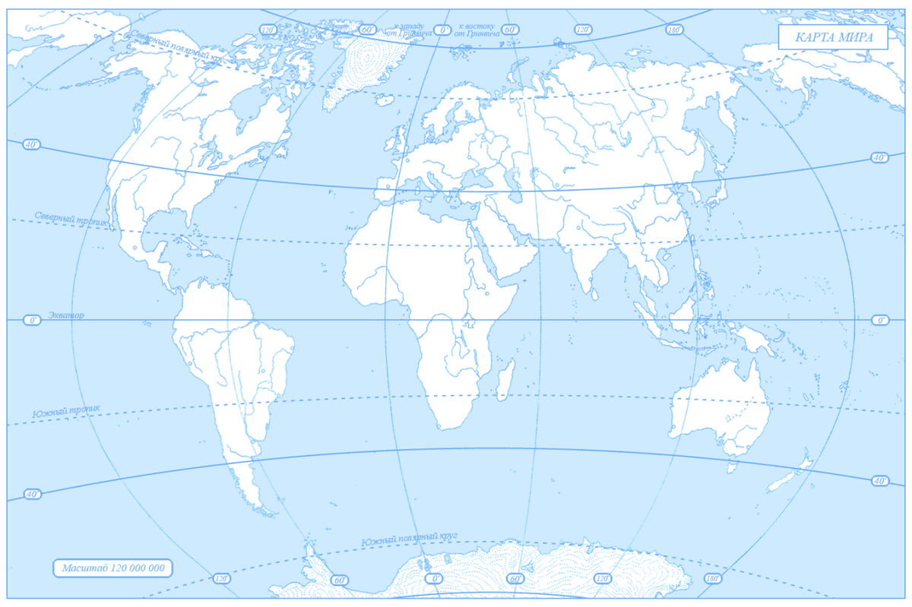
Задание №4. «Стихийное»
Вопрос | Ответ
- Как называется данное природное явление?

- Что является причиной его возникновения?

- Чем опасно данное явление?

- В каких районах Земли возможно его проявление?

Задание № 5. «Топографическое»
№  на плане | Условный знак
1
2
3
4
5
6
7
Описание маршрута
(включить в рассказ не менее трех объектов)

